PERANCANGAN APLIKASI E-COMMERCE TOKO SANDAL SANDALIN



Dosen Pengampu:
Sofian Wira Hadi, M.Kom

Oleh Kelompok 1 :
- Favian Pradipa (19230905)
- Dinda Aulya Sakina (19230903)
- Yurika Alfa Izzati (19232027)
- Serli Anggraeni Rahman (19232542)
- Agung Mukti Wibowo (19231066)
- Faiz Nurrahman Amrizal (19230251)

PROGRAM STUDI SISTEM INFORMASI
FAKULTAS TEKNIK DAN INFORMATIKA
UNIVERSITAS BINA SARANA INFORMATIKA
CIPUTAT
2025

KATA PENGANTAR

Syukur Alhamdulillah senantiasa penulis panjakan kehadiran Allah SWT yang telah melimpahkan rahmat dan karunia-Nya sehingga penulis dapat menyelesaikan makalah ini guna memenuhi tugas akhir untuk mata kuliah Mobile Programming I dengan judul “Perancangan Aplikasi E- Commerce Toko Sandal Sandalin ”. Penulis menyadari bahwa dalam penulisan makalah ini tidak terlepas dari bantuan banyak pihak yang dengan tulus memberikan doa, saran dan kritik sehingga makalah ini dapat terselesaikan.
Penulis menyadari sepenuhnya bahwa makalah ini masih jauh dari sempurna dikarenakan terbatasnya pengalaman dan pengetahuan yang penulis miliki. Oleh karena itu penulis mengharapkan segala bentuk saran serta masukan bahkan kritik yang membangun dari berbagai pihak. Akhirnya penulis berharap semoga makalah ini dapat memberikan manfaat bagi perkembangan dunia pendidikan.

Ciputat, Juni 2025

Tim Penyusun

DAFTAR ISI

KATA PENGANTAR i
DAFTAR ISI ii
DAFTAR GAMBAR iii
BAB I PENDAHULUAN 1
1.1. Latar Belakang 1
1.2. Rumusan Masalah 1
1.3. Tujuan dan Manfaat 2
1.4. Ruang Lingkup 2
BAB II LANDAAN TEORI 3
2.1. Teori Pendukung 3
BAB III PEMBAHASAN 5
3.1. Tampilan Wireframe (UX) 5
3.2. Tampilan Halaman (UI) 6
3.3. Implementasi Program 10
BAB IV PENUTUP 37
4.1. Kesimpulan 37
4.2. Saran 37
DAFTAR PUSTAKA 38
LAMPIRAN 39

DAFTAR GAMBAR

Gambar 3. 1 Wireframe Splash, Login, Registrasi, Beranda 5
Gambar 3. 2 Wireframe Ceckout, Pembayaran, Pembayaran Sukses, Profile 5
Gambar 3. 3 Tampilan UX Halaman Splash 6
Gambar 3. 4 Tampilan UX Halaman Login 6
Gambar 3. 5 Tampilan UX Halaman Registrasi 7
Gambar 3. 6 Tampilan UX Halaman Beranda 7
Gambar 3. 7 Tampilan UX Halaman Detail Pembayaran 8
Gambar 3. 8 Tampilan UX Halaman Metode Pembayaran 8
Gambar 3. 9 Tampilan UX Halaman Konfiirmasi Pembayaran 9
Gambar 3. 10 Tampilan UX Halaman Profile 9
Gambar 3. 11 Code Assets untuk Template Gambar 33
Gambar 3. 12 Tampilan Halaman Login 34
Gambar 3. 13 Tampilan Halaman Beranda 34
Gambar 3. 14 Tampilan Halaman Detail Produk 35
Gambar 3. 15 Tampilan Halaman Keranjang 35
Gambar 3. 16 Tampilan Halaman Checkout 36
Gambar 3. 17 Tampilan Halaman Profle 36

BAB I
PENDAHULUAN

Latar Belakang
E-commerce telah berkembang menjadi fenomena global karena kemajuan teknologi digital. Di era internet saat ini, memiliki situs web untuk menjalankan bisnis menjadi keharusan bagi siapa pun yang ingin tetap bertahan dalam persaingan yang semakin kompetitif. E-commerce adalah platform bisnis daring yang memungkinkan orang untuk membeli dan menjual barang atau layanan melalui Internet (Santoso1, Iwan Setiawan, 2024). Konsep dasarnya adalah memfasilitasi proses pembelian dan transaksi antara penjual dan pembeli tanpa harus terjadi secara fisik.
Sistem informasi yang terdiri dari halaman web yang memungkinkan pengguna berinteraksi satu sama lain dan diakses melalui internet dikenal sebagai website (Kismasari et al., n.d.). Setiap website melakukan hal-hal yang berbeda untuk berbagai tujuan dan menyediakan berbagai jenis informasi salah satu contohnya adalah sebagai sistem penjualan online, Aplikasi berbasis web banyak digunakan saat ini karena membuat komunikasi lebih mudah antara pelanggan dan produsen serta antara penjual dan pembeli. Namun, agar situs web dapat berfungsi sebagai wadah pemasaran yang memiliki tingkat kredibilitas yang terjamin, pembangunan e-commerce berbasis web harus dikombinasikan dengan pengoptimalan.
Toko Sandal Sandalin merupakan salah satu toko yang menjual berbagai macam sandal untuk kalangan dewasa. Dalam menjual produknya toko Sandal Sandalin menerapkan penjualan secara online melalui e-commerce.

Rumusan Masalah
Identifikasi masalah adalah proses mengidentifikasi masalah yang rumit dan disusun menjadi masalah yang dapat diselesaikan. Berikut adalah beberapa contoh identifikasi masalah sebagai berikut:
- Bagaimana merancang aplikasi e-commerce yang dapat mendukung proses bisnis toko sandal secara digital?
- Fitur apa saja yang dibutuhkan untuk memudahkan transaksi antara penjual dan pembeli pada toko sandal?
- Bagaimana merancang antarmuka aplikasi yang user-friendly agar mudah digunakan oleh pengguna dari berbagai kalangan?

Tujuan dan Manfaat
- Tujuan yang ingin dicapai sebagai berikut:
- Merancang aplikasi e-commerce yang dapat digunakan oleh toko sandal untuk menunjang kegiatan jual beli secara daring.
- Menyediakan fitur-fitur yang mendukung proses promosi, pemesanan, dan pembayaran secara online.
- Merancang antarmuka aplikasi yang user-friendly agar mudah diakses dan digunakan oleh pengguna dari berbagai kalangan.
- Manfaat yang ingin penyusun capai sebagai berikut:
Agar pengguna dan pemilik toko dapat berpartisipasi dalam proses transaksi jual beli, pengelolaan produk, serta pemanfaatan teknologi informasi melalui penggunaan aplikasi e-commerce Toko Sandal Sandalin yang dirancang untuk memudahkan aktivitas belanja online dan mendukung digitalisasi usaha secara praktis dan efisien.

Ruang Lingkup
Pada pembahasan ini menyangkut tentang:
- Deskripsi aplikasi e-commerce toko sandal sandalin
- Fungsional aplikasi yang dibangun
- Proses pengujian aplikasi

BAB II
LANDAAN TEORI

Teori Pendukung
Berikut adalah beberapa teori dan teknologi yang mendukung E-Commerce Penjualan Sandal Sandalin antara lain:
- Sistem Informasi
Sistem Informasi adalah cara menggabungkan bagian yang saling terkait dan berinteraksi untuk membentuk suatu kesatuan. Konsep ini juga dapat digambarkan sebagai sekumpulan bagian yang saling berinteraksi dan elemen dinamis yang berada dalam ruang tertentu. Struktur sebuah sistem terdiri dari elemen-elemen yang membentuknya, sedangkan proses dalam sistem mengatur bagaimana setiap elemen berfungsi untuk mencapai tujuan yang telah ditentukan (Nadya Dwinna Putri et al., 2022).
- E-Commerce
E-commerce adalah penjualan elektronik atau pemasaran produk atau jasa dengan sistem teknologi elektronik melalui internet. E-commerce melibatkan sistem manajemen yang dijalankan secara otomatis oleh pengguna. Transaksi seperti transfer dana, pemasaran online, dan jual beli akan dapat dilakukan melalui platform ini (Haholongan et al., 2024).
- Dart
Dart merupakan bahasa pemrograman tingkat tinggi yang dikembangkan oleh Google untuk menyediakan solusi pemrograman modern untuk pengembangan aplikasi lintas platform, baik untuk aplikasi mobile, web, atau server. Sintaks bahasa ini mudah dipahami dan mendukung berbagai paradigma pemrograman, termasuk pemrograman berorientasi objek, pemrograman asinkron, dan pemrograman fungsional (Listiawan et al., 2025).
- Figma
Figma adalah platform desain berbasis web yang memungkinkan tim desain berkolaborasi secara real-time. Platform yang terintegrasi ini memungkinkan desainer membuat, mengedit, dan berbagi antarmuka pengguna (UI) dan pengalaman pengguna (UX) secara bersamaan bahkan jika mereka berada di tempat yang berbeda. Figma juga memungkinkan desainer berbagi fitur secara instan. Figma merupakan salah satu alat desain yang dapat digunakan untuk membuat prototipe aplikasi dan desain lainnya (Devita Sari et al., 2024).
- Flutter
Flutter adalah kerangka kerja yang dikembangkan oleh Google untuk mengembangkan aplikasi mobile dari sisi Front End. Keunggulannya dalam pengembangan aplikasi mobile adalah bahwa developer hanya perlu menulis satu baris kode saat mengembangkan aplikasi mobile secara Cross Platform (Murizar et al., 2025).
- Aplikasi Mobile
Aplikasi mobile adalah perangkat lunak yang dirancang khusus untuk digunakan pada platform mobile seperti iOS, Android, atau Windows Mobile. Aplikasi mobile biasanya memiliki antarmuka pengguna dengan fitur interaksi yang disesuaikan dengan platform mobile tersebut. Selain itu, aplikasi mobile sering kali memiliki kemampuan untuk berinteraksi dengan sumber daya berbasis web yang memungkinkan pengguna mengakses berbagai informasi yang relevan dengan platform (Devita Sari et al., 2024).
- Visual Studio Code
Visual Studio Code (VsCode) adalah editor kode sumber yang dikembangkan oleh Microsoft yang mendukung berbagai bahasa pemrograman, seperti JavaScript, Python, PHP, C++, dan banyak lagi. VS Code memiliki fitur yang ringan namun kuat, seperti penekanan syntax, autocompletion, debugging, dan integrasi dengan sistem kontrol versi seperti Git (Zaky et al., 2025).

BAB III
PEMBAHASAN

Tampilan Wireframe (UX)
- Tampilan Wireframe Splash, Login, Registrasi, Beranda
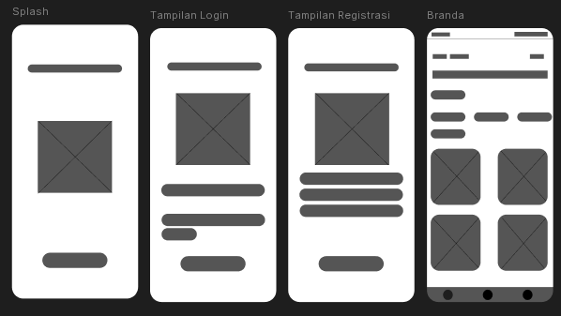
Gambar 3. 1 Wireframe Splash, Login, Registrasi, Beranda
- Tampilan Wireframe Ceckout, Pembayaran, Pembayaran Sukses, Profile
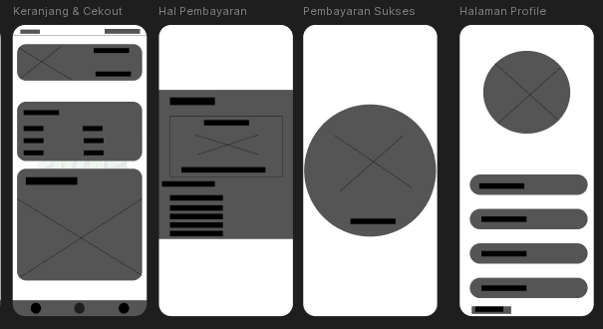
Gambar 3. 2 Wireframe Ceckout, Pembayaran, Pembayaran Sukses, Profile

Tampilan Halaman (UI)
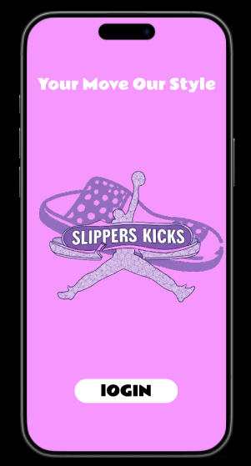
- Halaman Splash
Gambar 3. 3 Tampilan UX Halaman Splash
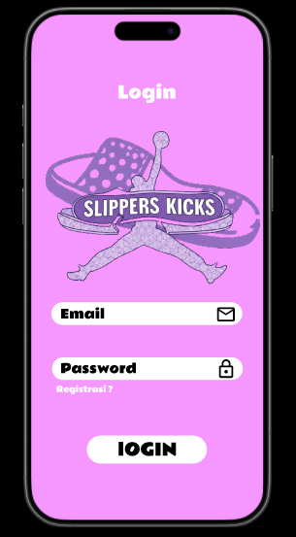
- Halaman Login
Gambar 3. 4 Tampilan UX Halaman Login

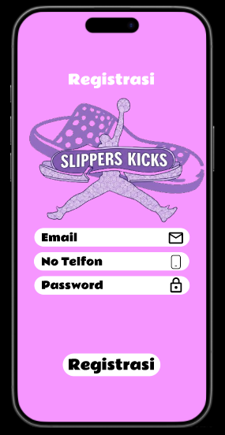
- Halaman Registrasi
Gambar 3. 5 Tampilan UX Halaman Registrasi
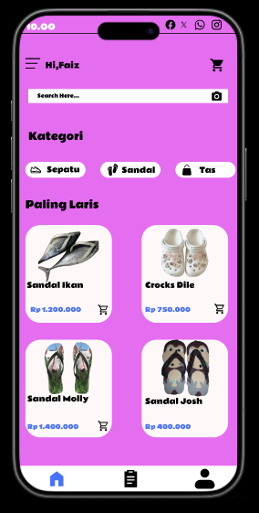
- Halaman Beranda
Gambar 3. 6 Tampilan UX Halaman Beranda

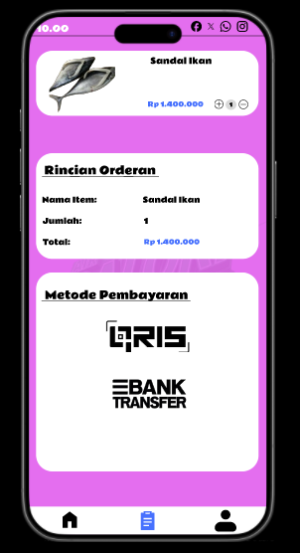
- Halaman Detail Pembayaran
Gambar 3. 7 Tampilan UX Halaman Detail Pembayaran
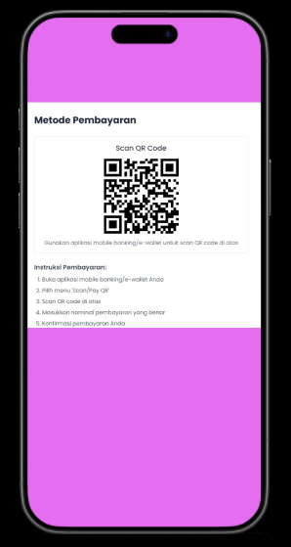
- Halaman Metode Pembayaran (QR Code)
Gambar 3. 8 Tampilan UX Halaman Metode Pembayaran
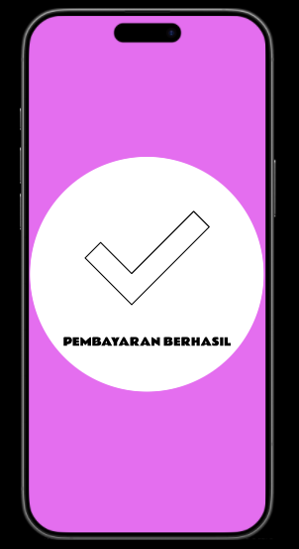
- Halaman Konfirmasi Pembayaran
Gambar 3. 9 Tampilan UX Halaman Konfiirmasi Pembayaran
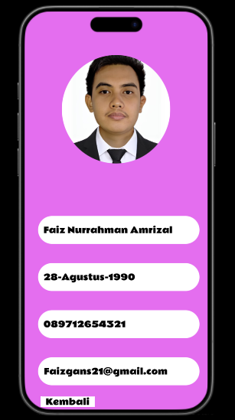
- Halaman Profile
Gambar 3. 10 Tampilan UX Halaman Profile

Implementasi Program
Code lib> main.dart
import 'package:flutter/material.dart';
import 'package:penjualantokosendal/pages/login_page.dart';

void main() {
runApp(MyApp());
}

class MyApp extends StatelessWidget {
const MyApp({super.key});

@override
Widget build(BuildContext context) {
return MaterialApp(
title: 'Penjualan Toko Sendal Jepit',
debugShowCheckedModeBanner: false,
theme: ThemeData(
fontFamily: 'Roboto',
primarySwatch: Colors.deepPurple),
home: LoginPage(),
);
}
}

Code lib>test> widget_test.dart
// This is a basic Flutter widget test.
//
// To perform an interaction with a widget in your test, use the WidgetTester
// utility in the flutter_test package. For example, you can send tap and scroll
// gestures. You can also use WidgetTester to find child widgets in the widget
// tree, read text, and verify that the values of widget properties are correct.

import 'package:flutter/material.dart';
import 'package:flutter_test/flutter_test.dart';

import 'package:penjualantokosendal/main.dart';

void main() {
testWidgets('Counter increments smoke test', (WidgetTester tester) async {
// Build our app and trigger a frame.
await tester.pumpWidget(const MyApp());

// Verify that our counter starts at 0.
expect(find.text('0'), findsOneWidget);
expect(find.text('1'), findsNothing);

// Tap the '+' icon and trigger a frame.
await tester.tap(find.byIcon(Icons.add));
await tester.pump();

// Verify that our counter has incremented.
expect(find.text('0'), findsNothing);
expect(find.text('1'), findsOneWidget);
});
}

Code lib>web> index.html
<!DOCTYPE html>
<html>
<head>
<!--
If you are serving your web app in a path other than the root, change the
href value below to reflect the base path you are serving from.

The path provided below has to start and end with a slash "/" in order for
it to work correctly.

For more details:
* https://developer.mozilla.org/en-US/docs/Web/HTML/Element/base

This is a placeholder for base href that will be replaced by the value of
the `--base-href` argument provided to `flutter build`.
-->
<base href="$FLUTTER_BASE_HREF">

<meta charset="UTF-8">
<meta content="IE=Edge" http-equiv="X-UA-Compatible">
<meta name="description" content="A new Flutter project.">

<!-- iOS meta tags & icons -->
<meta name="mobile-web-app-capable" content="yes">
<meta name="apple-mobile-web-app-status-bar-style" content="black">
<meta name="apple-mobile-web-app-title" content="penjualantokosendal">
<link rel="apple-touch-icon" href="icons/Icon-192.png">

<!-- Favicon -->
<link rel="icon" type="image/png" href="favicon.png"/>

<title>penjualantokosendal</title>
<link rel="manifest" href="manifest.json">
</head>
<body>
<script src="flutter_bootstrap.js" async></script>
</body>
</html>

Code lib>pages> cart_page.dart
import 'package:flutter/material.dart';
import 'package:penjualantokosendal/pages/product_detail_page.dart';
import 'package:penjualantokosendal/pages/checkout_page.dart';

class CartPage extends StatefulWidget {
@override
_CartPageState createState() => _CartPageState();
}

class _CartPageState extends State<CartPage> {
List<Map<String, dynamic>> cartItems = [
{
'title': 'Product Sandal Warna Warni',
'price': 45,
'qty': 1,
'image': 'assets/img/sandal1.png',
},
{
'title': 'Product Sandal Pria ',
'price': 55,
'qty': 1,
'image': 'assets/img/sandal2.png',
},
{
'title': 'Product Sandal Anak-Anak',
'price': 55,
'qty': 1,
'image': 'assets/img/sandal3.png',
},
];

void increaseQty(int index) {
setState(() {
cartItems[index]['qty']++;
});
}

void decreaseQty(int index) {
setState(() {
if (cartItems[index]['qty'] > 1) {
cartItems[index]['qty']--;
}
});
}

void removeItem(int index) {
setState(() {
cartItems.removeAt(index);
});
}

double calculateTotal() {
return cartItems.fold(
0, (sum, item) => sum + (item['price'] * item['qty']));
}

@override
Widget build(BuildContext context) {
return Scaffold(
backgroundColor: Colors.purple.shade50,
appBar: AppBar(
backgroundColor: Colors.purple.shade50,
elevation: 0,
title: Text('Keranjang Belanja', style: TextStyle(color: Colors.deepPurple)),
leading: BackButton(color: Colors.deepPurple),
actions: [
IconButton(
icon: Icon(Icons.more_vert, color: Colors.deepPurple),
onPressed: () {
Navigator.push(context, MaterialPageRoute(builder: (context) => ProductDetailPage()));
},
)
],
),
body: Column(
children: [
Expanded(
child: ListView.builder(
itemCount: cartItems.length,
padding: EdgeInsets.all(12),
itemBuilder: (context, index) {
final item = cartItems[index];
return Container(
margin: EdgeInsets.symmetric(vertical: 6),
padding: EdgeInsets.all(12),
decoration: BoxDecoration(
color: Colors.white,
borderRadius: BorderRadius.circular(16),
),
child: Row(
children: [
Radio(
value: true,
groupValue: true,
onChanged: (_) {},
),
Image.asset(
item['image'],
width: 50,
height: 50,
),
SizedBox(width: 12),
Expanded(
child: Column(
crossAxisAlignment: CrossAxisAlignment.start,
children: [
Text(item['title'],
style: TextStyle(
fontWeight: FontWeight.bold,
color: Colors.deepPurple)),
SizedBox(height: 5),
Text("\$${item['price']}",
style: TextStyle(color: Colors.black54)),
],
),
),
Row(
children: [
IconButton(
onPressed: () => increaseQty(index),
icon: Icon(Icons.add_circle_outline),
),
Text(
item['qty'].toString().padLeft(2, '0'),
style: TextStyle(fontSize: 16),
),
IconButton(
onPressed: () => decreaseQty(index),
icon: Icon(Icons.remove_circle_outline),
),
],
),
IconButton(
icon: Icon(Icons.delete, color: Colors.red),
onPressed: () => removeItem(index),
)
],
),
);
},
),
),
Container(
padding: EdgeInsets.symmetric(horizontal: 16, vertical: 10),
child: Row(
children: [
Icon(Icons.add_circle, color: Colors.deepPurple),
SizedBox(width: 8),
Text("Add Coupon Code",
style: TextStyle(
color: Colors.deepPurple,
fontWeight: FontWeight.bold)),
],
),
),
Divider(thickness: 1),
Padding(
padding: const EdgeInsets.symmetric(horizontal: 16),
child: Row(
mainAxisAlignment: MainAxisAlignment.spaceBetween,
children: [
Text("Total:",
style: TextStyle(
fontSize: 18, fontWeight: FontWeight.bold)),
Text("\$${calculateTotal().toStringAsFixed(2)}",
style: TextStyle(
fontSize: 18, fontWeight: FontWeight.bold)),
],
),
),
SizedBox(height: 10),
Container(
margin: EdgeInsets.all(16),
width: double.infinity,
child: ElevatedButton(
onPressed: () {
Navigator.push(
context,
MaterialPageRoute(
builder: (context) => CheckoutPage(
cartItems: cartItems,
total: calculateTotal(),
),
),
);
},
child: Text("Check Out", style: TextStyle(fontSize: 16, color: Colors.white)),
style: ElevatedButton.styleFrom(
backgroundColor: Colors.deepPurple,
padding: EdgeInsets.symmetric(vertical: 14),
shape: RoundedRectangleBorder(
borderRadius: BorderRadius.circular(30)),
),
),
)
],
),
);
}
}

Code lib>pages> checkout_page.dart
import 'package:flutter/material.dart';

class CheckoutPage extends StatelessWidget {
final List<Map<String, dynamic>> cartItems;
final double total;

CheckoutPage({required this.cartItems, required this.total});

final List<String> paymentMethods = ['Transfer Bank', 'COD', 'QRIS'];

@override
Widget build(BuildContext context) {
String selectedPayment = paymentMethods[0];
TextEditingController addressController = TextEditingController();

return Scaffold(
backgroundColor: Colors.purple.shade50,
appBar: AppBar(
backgroundColor: Colors.purple.shade50,
elevation: 0,
foregroundColor: Colors.deepPurple,
title: Text(
'Checkout',
style: TextStyle(color: Colors.deepPurple),
),
leading: BackButton(color: Colors.deepPurple),
),
body: Padding(
padding: const EdgeInsets.all(16.0),
child: StatefulBuilder(
builder: (context, setState) {
return Column(
crossAxisAlignment: CrossAxisAlignment.start,
children: [
Text(
'Rincian Pesanan',
style: TextStyle(fontSize: 24, fontWeight: FontWeight.bold),
),
SizedBox(height: 20),
Expanded(
child: ListView.builder(
itemCount: cartItems.length,
itemBuilder: (context, index) {
final item = cartItems[index];
return Container(
margin: EdgeInsets.only(bottom: 10),
padding: EdgeInsets.all(12),
decoration: BoxDecoration(
color: Colors.white,
borderRadius: BorderRadius.circular(16),
),
child: ListTile(
leading: Image.asset(item['image'], width: 50, height: 50),
title: Text(item['title']),
subtitle: Text("\$${item['price']} x ${item['qty']}"),
trailing: Text(
"\$${(item['price'] * item['qty']).toStringAsFixed(2)}",
style: TextStyle(fontWeight: FontWeight.bold),
),
),
);
},
),
),
SizedBox(height: 10),
Text("Alamat Pengiriman", style: TextStyle(fontWeight: FontWeight.bold)),
SizedBox(height: 6),
TextField(
controller: addressController,
maxLines: 2,
decoration: InputDecoration(
hintText: "Masukkan alamat lengkap",
filled: true,
fillColor: Colors.white,
border: OutlineInputBorder(borderRadius: BorderRadius.circular(12), borderSide: BorderSide.none),
contentPadding: EdgeInsets.all(12),
),
),
SizedBox(height: 10),
Text("Metode Pembayaran", style: TextStyle(fontWeight: FontWeight.bold)),
SizedBox(height: 6),
DropdownButtonFormField<String>(
value: selectedPayment,
decoration: InputDecoration(
filled: true,
fillColor: Colors.white,
border: OutlineInputBorder(borderRadius: BorderRadius.circular(12), borderSide: BorderSide.none),
contentPadding: EdgeInsets.symmetric(horizontal: 12, vertical: 4),
),
items: paymentMethods.map((method) {
return DropdownMenuItem<String>(
value: method,
child: Text(method),
);
}).toList(),
onChanged: (value) {
if (value != null) {
setState(() {
selectedPayment = value;
});
}
},
),
Divider(),
Row(
mainAxisAlignment: MainAxisAlignment.spaceBetween,
children: [
Text('Total:', style: TextStyle(fontSize: 18, fontWeight: FontWeight.bold)),
Text("\$${total.toStringAsFixed(2)}", style: TextStyle(fontSize: 18, fontWeight: FontWeight.bold)),
],
),
SizedBox(height: 20),
ElevatedButton(
onPressed: () {
if (addressController.text.isEmpty) {
ScaffoldMessenger.of(context).showSnackBar(
SnackBar(content: Text('Silakan isi alamat terlebih dahulu.')),
);
return;
}

ScaffoldMessenger.of(context).showSnackBar(
SnackBar(content: Text('Pembelian berhasil dengan metode: $selectedPayment')),
);
},
child: Text("Selesaikan Pembelian", style: TextStyle(fontSize: 16, color: Colors.white)),
style: ElevatedButton.styleFrom(
backgroundColor: Colors.deepPurple,
padding: EdgeInsets.symmetric(vertical: 16),
shape: RoundedRectangleBorder(
borderRadius: BorderRadius.circular(30),
),
),
),
],
);
},
),
),
);
}
}

Code lib>page> home_page.dart
import 'package:flutter/material.dart';
import 'package:penjualantokosendal/pages/cart_page.dart';
import 'package:penjualantokosendal/pages/login_page.dart';
import 'package:penjualantokosendal/pages/product_detail_page.dart';
import 'package:penjualantokosendal/pages/profile_page.dart';

class HomePage extends StatelessWidget {
final List<Map<String, String>> categories = [
{'icon': '👠', 'label': 'Heels'},
{'icon': '👡', 'label': 'Wedges'},
{'icon': '👟', 'label': 'Slip On'},
];

final List<Map<String, String>> products = [
{
'image': 'assets/img/sandal1.png',
'title': 'Flip Flop',
'desc':
'Sandal ini sudah dilengkapi dengan anti slip, ringan digunakan, dan juga terasa lembut. Alhasil, tidak membuat kaki Anda sakit selama menggunakan sandal jepit tersebut.',
'price': '45',
},
{
'image': 'assets/img/sandal2.png',
'title': 'Sandal Garis',
'desc': 'sandal dijual hitam putih diskon 50% pun ga laku',
'price': '55',
},
{
'image': 'assets/img/sandal3.png',
'title': 'Wedges',
'desc':
' jenis sepatu yang memiliki sol tebal di bagian tumit dan menipis di bagian depannya, menciptakan efek “wedge” atau segitiga. Mereka memberikan ketinggian tambahan tanpa mengorbankan kenyamanan yang dimiliki sepatu datar.',
'price': '55',
},
{
'image': 'assets/img/sandal4.png',
'title': 'Sandal Terompah',
'desc':
'Sandal terompah ini terbuat dari kayu sebagai bahan utama, terompah tidak hanya berfungsi sebagai alas kaki, tetapi juga mencerminkan kearifan lokal dan budaya masyarakat tempo dulu.',
'price': '55',
},

{
'image': 'assets/img/sandal5.png',
'title': 'Sandal Pria Casual',
'desc':
'Sandal slip on pria ini umumnya terbuat dari bahan kulit yang memberikan kesan elegan dan mewah, serta tahan lama jika dirawat dengan baik.',
'price': '55',
},

{
'image': 'assets/img/sandal6.png',
'title': 'Sandal Slip On Pria ',
'desc':
'Sandal slip on pria ini umumnya terbuat dari bahan kulit yang memberikan kesan elegan dan mewah, serta tahan lama jika dirawat dengan baik',
'price': '55',
},
];
@override
Widget build(BuildContext context) {
return Scaffold(
backgroundColor: Colors.purple.shade50,
appBar: AppBar(
backgroundColor: Colors.purple.shade50,
elevation: 0,
leading: IconButton(
icon: Icon(Icons.menu, color: Colors.deepPurple
),
onPressed: () {
Navigator.push(context, MaterialPageRoute(builder: (context) => LoginPage()),
);
},
tooltip: 'Menu',
),
title: Text(
'Beranda Sandal',
style: TextStyle(
color: Colors.deepPurple,
fontWeight: FontWeight.bold,
),
),
actions: [
Stack(
children: [
IconButton(
icon: Icon(
Icons.shopping_bag_outlined,
color: Colors.deepPurple,
),
onPressed: () {
Navigator.push(
context,
MaterialPageRoute(builder: (context) => CartPage()),
);
},
tooltip: 'Keranjang Belanja',
),
Positioned(
right: 8,
top: 8,
child: CircleAvatar(
radius: 8,
backgroundColor: Colors.red,
child: Text(
'3',
style: TextStyle(fontSize: 10, color: Colors.white),
),
),
),
],
),
],
),
body: SingleChildScrollView(
padding: EdgeInsets.symmetric(horizontal: 16),
child: Column(
crossAxisAlignment: CrossAxisAlignment.start,
children: [
_buildSearchBar(),
SizedBox(height: 20),
Text(
'Categories',
style: TextStyle(fontSize: 18, fontWeight: FontWeight.bold),
),
SizedBox(height: 10),
_buildCategoryList(),
SizedBox(height: 20),
Text(
'Best Selling',
style: TextStyle(fontSize: 18, fontWeight: FontWeight.bold),
),
SizedBox(height: 10),
_buildProductGrid(products),
SizedBox(height: 70),
],
),
),
bottomNavigationBar: _buildBottomNav(context),
);
}

Widget _buildSearchBar() {
return TextField(
decoration: InputDecoration(
hintText: 'Search here...',
prefixIcon: Icon(Icons.search),
suffixIcon: Icon(Icons.camera_alt_outlined),
filled: true,
fillColor: Colors.white,
contentPadding: EdgeInsets.symmetric(vertical: 10),
border: OutlineInputBorder(
borderRadius: BorderRadius.circular(30),
borderSide: BorderSide.none,
),
),
);
}

Widget _buildCategoryList() {
return Row(
mainAxisAlignment: MainAxisAlignment.spaceBetween,
children:
categories.map((cat) {
return Container(
padding: EdgeInsets.symmetric(horizontal: 12, vertical: 8),
decoration: BoxDecoration(
color: Colors.white,
borderRadius: BorderRadius.circular(20),
),
child: Row(
children: [
Text(cat['icon'] ?? '', style: TextStyle(fontSize: 20)),
SizedBox(width: 6),
Text(
cat['label'] ?? '',
style: TextStyle(fontWeight: FontWeight.w500),
),
],
),
);
}).toList(),
);
}

Widget _buildProductGrid(List<Map<String, String>> products) {
return GridView.builder(
physics: NeverScrollableScrollPhysics(),
shrinkWrap: true,
itemCount: products.length,
gridDelegate: SliverGridDelegateWithFixedCrossAxisCount(
crossAxisCount: 2,
mainAxisExtent: 260,
crossAxisSpacing: 10,
mainAxisSpacing: 10,
),
itemBuilder: (context, index) {
var p = products[index];
return GestureDetector(
onTap: () {
Navigator.push(
context,
MaterialPageRoute(builder: (context) => ProductDetailPage()),
);
},
child: Container(
decoration: BoxDecoration(
color: Colors.white,
borderRadius: BorderRadius.circular(20),
),
padding: EdgeInsets.all(10),
child: Column(
crossAxisAlignment: CrossAxisAlignment.start,
children: [
Stack(
children: [
Center(child: Image.asset(p['image']!, height: 100)),
Positioned(
top: 0,
left: 0,
child: Container(
padding: EdgeInsets.symmetric(
horizontal: 8,
vertical: 4,
),
decoration: BoxDecoration(
color: Colors.deepPurple,
borderRadius: BorderRadius.circular(10),
),
child: Text(
'-50%',
style: TextStyle(color: Colors.white, fontSize: 12),
),
),
),
Positioned(
top: 0,
right: 0,
child: Icon(Icons.favorite_border, color: Colors.red),
),
],
),
SizedBox(height: 10),
Text(
p['title']!,
style: TextStyle(fontWeight: FontWeight.bold),
),
Text(p['desc']!, style: TextStyle(fontSize: 12)),
SizedBox(height: 10),
Row(
mainAxisAlignment: MainAxisAlignment.spaceBetween,
children: [
Text(
'\$${p['price']}',
style: TextStyle(
color: Colors.deepPurple,
fontWeight: FontWeight.bold,
),
),
Icon(
Icons.shopping_cart_outlined,
color: Colors.deepPurple,
),
],
),
],
),
),
);
},
);
}

Widget _buildBottomNav(BuildContext context) {
return BottomAppBar(
shape: CircularNotchedRectangle(),
notchMargin: 6,
color: Colors.deepPurple,
child: Row(
mainAxisAlignment: MainAxisAlignment.spaceAround,
children: [
IconButton(
onPressed: () {},
icon: Icon(Icons.home, color: Colors.white),
tooltip: 'Beranda',
),
IconButton(
onPressed: () {
Navigator.push(
context,
MaterialPageRoute(builder: (context) => CartPage()),
);
},
icon: Icon(Icons.shopping_cart, color: Colors.white),
tooltip: 'Keranjang',
),
IconButton(
onPressed: () {
Navigator.push(
context,
MaterialPageRoute(builder: (context) => ProfilePage()),
);
},
icon: Icon(Icons.person, color: Colors.white),
tooltip: 'Profil',
),
],
),
);
}
}

Code lib>page> login_page.dart
import 'package:flutter/material.dart';
import 'package:penjualantokosendal/pages/home_page.dart';

class LoginPage extends StatelessWidget {
final TextEditingController emailController = TextEditingController();
final TextEditingController passwordController = TextEditingController();

@override
Widget build(BuildContext context) {
return Scaffold(
appBar: AppBar(title: Text("Login Sandal"),
),
backgroundColor: Colors.purple.shade50,
body: Padding(
padding: const EdgeInsets.symmetric(horizontal: 24),
child: Center(
child: SingleChildScrollView(
child: Column(
mainAxisAlignment: MainAxisAlignment.center,
children: <Widget>[
Padding(padding: const EdgeInsets.only(top: 50.0),
child: Center(
child: Container(
width: 200,
height: 200,
decoration: BoxDecoration(
borderRadius: BorderRadius.circular(50)
),
child: Image.asset('assets/img/login1.png')
),
),
),
SizedBox(height: 20),
Text(
"Login",
style: TextStyle(
fontSize: 26,
fontWeight: FontWeight.bold,
color: Colors.deepPurple,
),
),
SizedBox(height: 20),
TextField(
controller: emailController,
decoration: InputDecoration(
labelText: 'Email',
prefixIcon: Icon(Icons.email_outlined, color: Colors.deepPurple),
filled: true,
fillColor: Colors.white,
border: OutlineInputBorder(
borderRadius: BorderRadius.circular(12),
),
),
),
SizedBox(height: 16),
TextField(
controller: passwordController,
obscureText: true,
decoration: InputDecoration(
labelText: 'Password',
prefixIcon: Icon(Icons.lock, color: Colors.deepPurple),
filled: true,
fillColor: Colors.white,
border: OutlineInputBorder(
borderRadius: BorderRadius.circular(12),
),
),
),
SizedBox(height: 24),
ElevatedButton(
onPressed: () {
// validasi login sederhana
if (emailController.text.isNotEmpty &&
passwordController.text.isNotEmpty) {
Navigator.pushReplacement(
context,
MaterialPageRoute(builder: (context) => HomePage()),
);
} else {
ScaffoldMessenger.of(context).showSnackBar(
SnackBar(
content: Text('Email dan password wajib diisi'),
),
);
}
},
child: Text(
"Masuk",
style: TextStyle(fontSize: 16, color: Colors.white),
),
style: ElevatedButton.styleFrom(
backgroundColor: Colors.deepPurple,
padding: EdgeInsets.symmetric(vertical: 16),
shape: RoundedRectangleBorder(
borderRadius: BorderRadius.circular(30),
),
),
),
],
),
),
),
),
);
}
}

Code lib>page> product_page.dart
import 'package:flutter/material.dart';
import 'package:penjualantokosendal/pages/cart_page.dart';

class ProductDetailPage extends StatefulWidget {
@override
_ProductDetailPageState createState() => _ProductDetailPageState();
}

class _ProductDetailPageState extends State<ProductDetailPage> {
int qty = 1;
int selectedSize = 7;
Color selectedColor = Colors.red;
bool isFavorite = false;

void incrementQty() => setState(() => qty++);
void decrementQty() => setState(() => qty > 1 ? qty-- : qty);
void toggleFavorite() => setState(() => isFavorite = !isFavorite);

@override
Widget build(BuildContext context) {
return Scaffold(
backgroundColor: Colors.purple.shade50,
appBar: AppBar(
backgroundColor: Colors.purple.shade50,
elevation: 0,
title: Text('Product Sandal', style: TextStyle(color: Colors.deepPurple)),
leading: BackButton(color: Colors.deepPurple),
actions: [
IconButton(
icon: Icon(
isFavorite ? Icons.favorite : Icons.favorite_border,
color: Colors.red,
),
onPressed: toggleFavorite,
)
],
),
body: Column(
children: [
Image.asset(
'assets/img/sandal1.png',
height: 200,
width: 200,
fit: BoxFit.contain,
),
SizedBox(height: 6),
Expanded(
child: Container(
padding: EdgeInsets.all(20),
decoration: BoxDecoration(
color: Colors.white,
borderRadius:
BorderRadius.vertical(top: Radius.circular(40)),
),
child: ListView(
children: [
Row(
children: List.generate(
5,
(index) => Icon(
Icons.favorite,
color: index < 4 ? Colors.deepPurple : Colors.grey,
size: 20,
),
),
),
SizedBox(height: 10),
Row(
mainAxisAlignment: MainAxisAlignment.spaceBetween,
children: [
Text("Product Sandal Flip Flop",
style: TextStyle(
fontWeight: FontWeight.bold,
fontSize: 20,
color: Colors.deepPurple)),
Row(
children: [
IconButton(
onPressed: decrementQty,
icon: Icon(Icons.remove_circle_outline)),
Text(qty.toString().padLeft(2, '0')),
IconButton(
onPressed: incrementQty,
icon: Icon(Icons.add_circle_outline)),
],
)
],
),
SizedBox(height: 10),
Text(
"This is more detailed description of the product. You can write here more about the product. This is lengthy description.",
style: TextStyle(color: Colors.black87),
),
SizedBox(height: 20),
Text("Size:",
style: TextStyle(
fontWeight: FontWeight.bold,
color: Colors.deepPurple)),
Row(
children: [5, 6, 7, 8, 9].map((size) {
bool selected = selectedSize == size;
return GestureDetector(
onTap: () => setState(() => selectedSize = size),
child: Container(
margin: EdgeInsets.symmetric(
vertical: 10, horizontal: 5),
padding: EdgeInsets.all(10),
decoration: BoxDecoration(
shape: BoxShape.circle,
color:
selected ? Colors.deepPurple : Colors.grey[300],
),
child: Text(
size.toString(),
style: TextStyle(
color: selected ? Colors.white : Colors.black,
),
),
),
);
}).toList(),
),
SizedBox(height: 10),
Text("Color:",
style: TextStyle(
fontWeight: FontWeight.bold,
color: Colors.deepPurple)),
Row(
children: [
Colors.red,
Colors.green,
Colors.blue,
Colors.orange,
Colors.purple
].map((color) {
return GestureDetector(
onTap: () => setState(() => selectedColor = color),
child: Container(
margin: EdgeInsets.symmetric(
vertical: 10, horizontal: 5),
width: 30,
height: 30,
decoration: BoxDecoration(
color: color,
shape: BoxShape.circle,
border: selectedColor == color
? Border.all(
width: 2, color: Colors.deepPurple)
: null,
),
),
);
}).toList(),
),
],
),
),
),
Container(
padding: EdgeInsets.symmetric(horizontal: 20, vertical: 15),
decoration: BoxDecoration(
color: Colors.white,
border: Border(top: BorderSide(color: Colors.grey.shade300)),
),
child: Row(
mainAxisAlignment: MainAxisAlignment.spaceBetween,
children: [
Text("\$120",
style: TextStyle(
fontSize: 22,
fontWeight: FontWeight.bold,
color: Colors.deepPurple)),
ElevatedButton.icon(
onPressed: () {
Navigator.push(context, MaterialPageRoute(builder: (context) => CartPage()),
);
},
icon: Icon(Icons.shopping_cart_checkout,
color: Colors.white),
label: Text("Add To Cart",
style: TextStyle(fontSize: 16, color: Colors.white)),
style: ElevatedButton.styleFrom(
backgroundColor: Colors.deepPurple,
shape: RoundedRectangleBorder(
borderRadius: BorderRadius.circular(20)),
padding: EdgeInsets.symmetric(horizontal: 20, vertical: 12),
),
)
],
),
)
],
),
);
}
}

Code lib>page> profile_page.dart
import 'package:flutter/material.dart';

class ProfilePage extends StatelessWidget {
final List<Map<String, String>> profiles = [
{
'name': 'Dinda Aulya Sakina',
'position': 'Manager',
'image': 'assets/img/person1.png'
},
{
'name': 'Favian Pradipa',
'position': 'Programmer',
'image': 'assets/img/person2.png'
},
{
'name': 'Serli Anggraeni Rahman',
'position': 'Designer',
'image': 'assets/img/person3.png'
},
{
'name': 'Yuri Alfa Izzati',
'position': 'Marketing',
'image': 'assets/img/person4.png'
},
{
'name': 'Agung Mukti Wibowo',
'position': 'HRD',
'image': 'assets/img/person5.png'
},
{
'name': 'Faiz Nurahman Rizal',
'position': 'Customer Service',
'image': 'assets/img/person6.png'
},
];

@override
Widget build(BuildContext context) {
return Scaffold(
appBar: AppBar(
title: Text('Profil Tim'),
backgroundColor: Colors.deepPurple,
),
body: Padding(
padding: const EdgeInsets.all(12.0),
child: GridView.count(
crossAxisCount: 2,
crossAxisSpacing: 12,
mainAxisSpacing: 12,
children: profiles.map((profile) {
return Container(
decoration: BoxDecoration(
color: Colors.white,
borderRadius: BorderRadius.circular(16),
boxShadow: [
BoxShadow(
color: Colors.grey.withOpacity(0.3),
blurRadius: 8,
offset: Offset(2, 4),
)
],
),
child: Column(
mainAxisAlignment: MainAxisAlignment.center,
children: [
ClipOval(
child: Image.asset(
profile['image']!,
width: 200,
height: 250,
fit: BoxFit.cover,
),
),
SizedBox(height: 10),
Text(
profile['name']!,
style: TextStyle(
fontWeight: FontWeight.bold,
fontSize: 16,
),
),
Text(
profile['position']!,
style: TextStyle(
fontSize: 14,
color: Colors.grey[600],
),
),
],
),
);
}).toList(),
),
),
backgroundColor: Colors.purple.shade50,
);
}
}

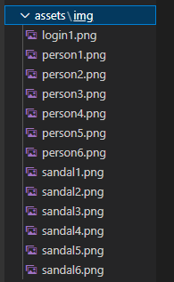
Assets\img
Gambar 3. 11 Code Assets untuk Template Gambar

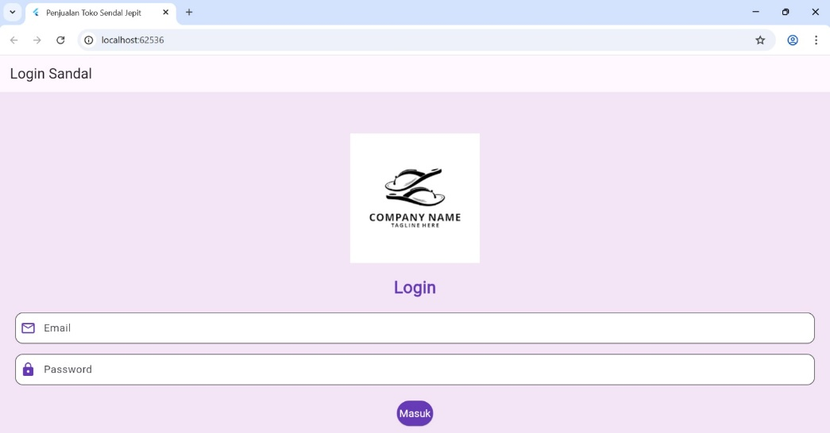
- Tampilan Halaman Login
Gambar 3. 12 Tampilan Halaman Login

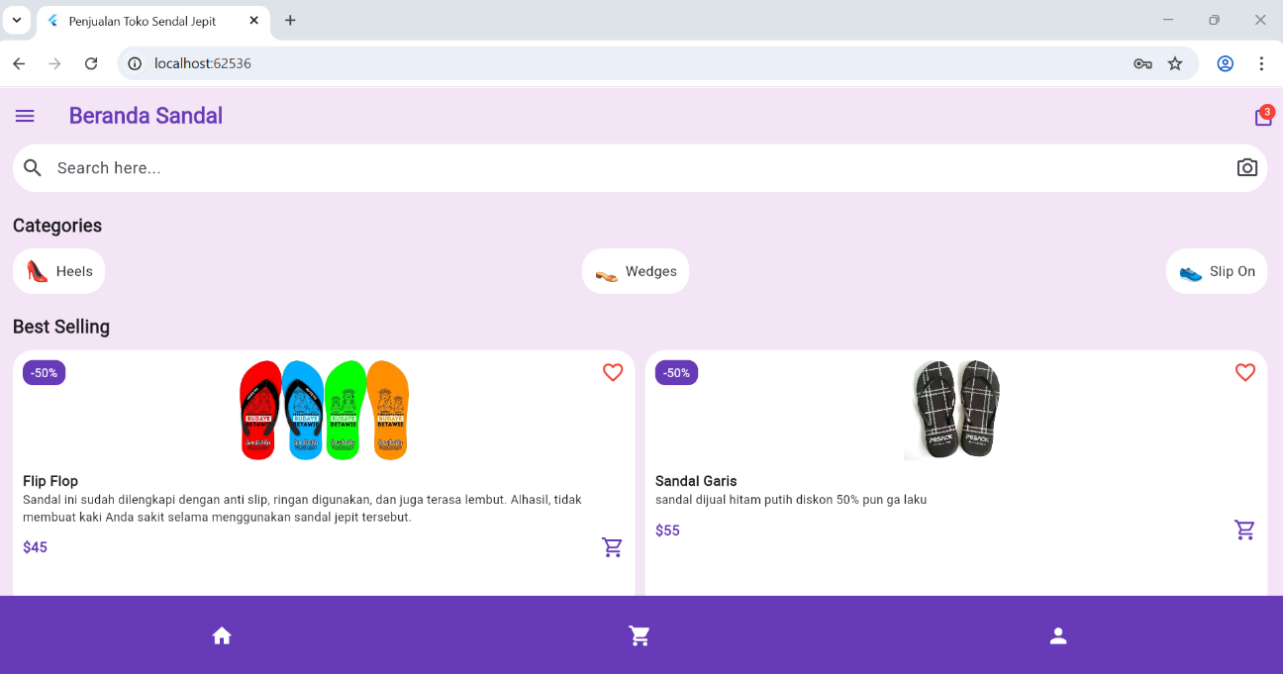
- Tampilan Halaman Beranda
Gambar 3. 13 Tampilan Halaman Beranda

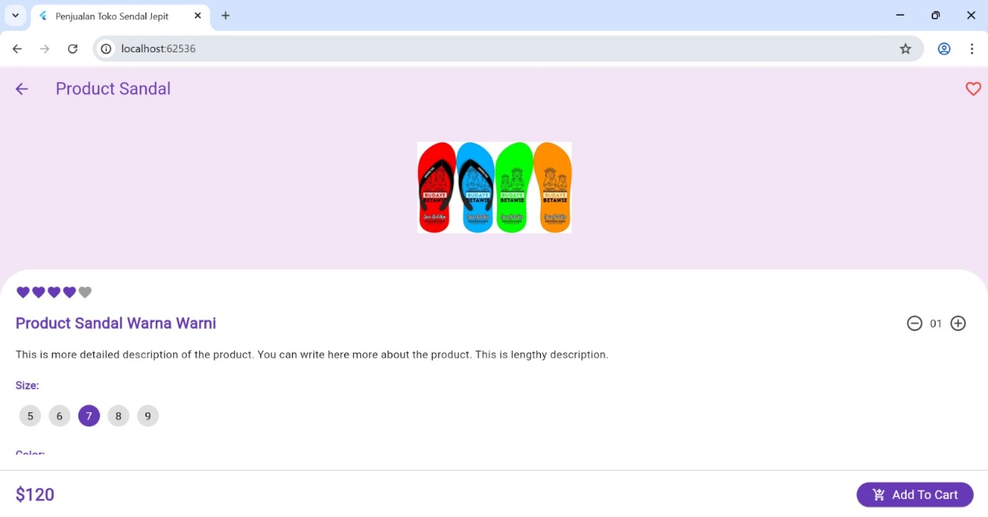
- Tampilan Halaman Detail Produk
Gambar 3. 14 Tampilan Halaman Detail Produk

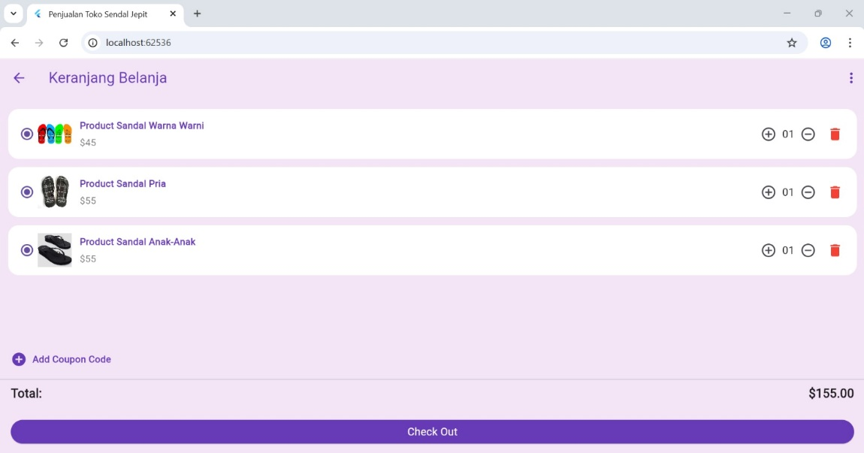
- Tampilan Halaman Keranjang
Gambar 3. 15 Tampilan Halaman Keranjang

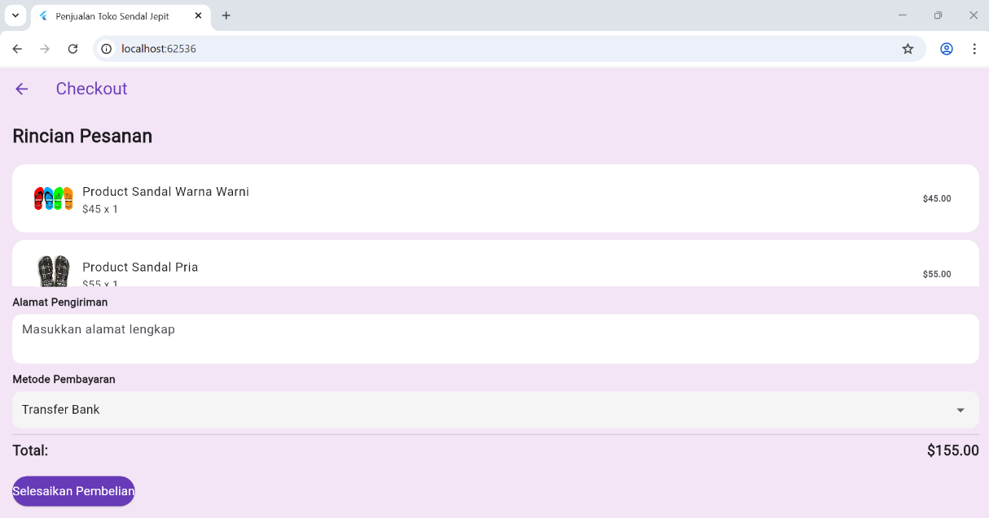
- Tampilan Halaman Checkout
Gambar 3. 16 Tampilan Halaman Checkout

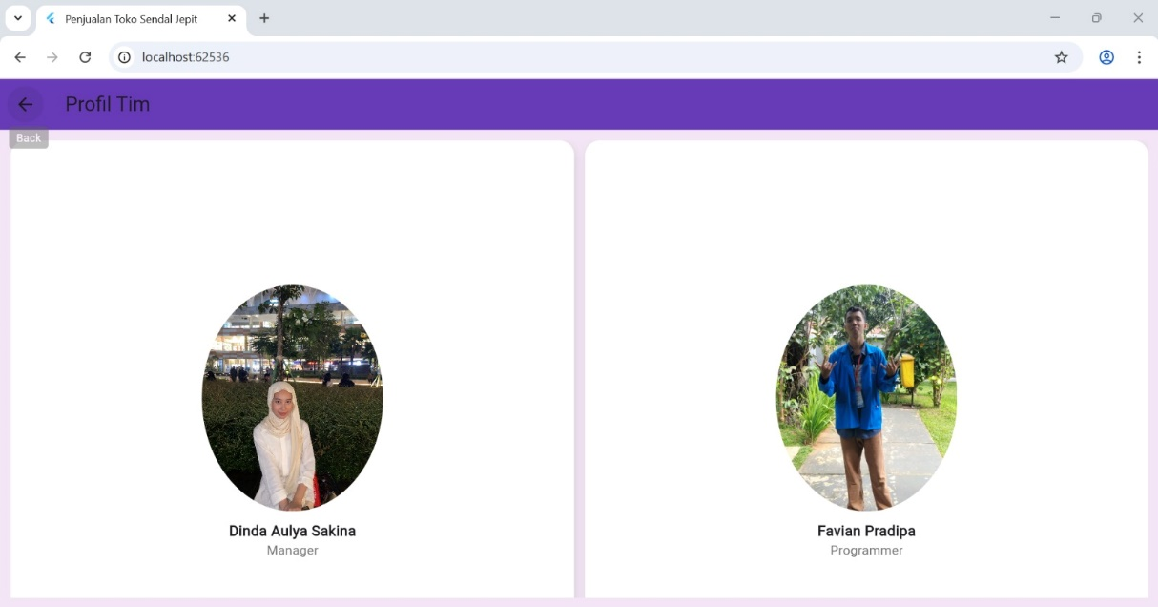
- Tampilan Halaman Profile
Gambar 3. 17 Tampilan Halaman Profle

BAB IV
PENUTUP

Kesimpulan
Berdasarkan hasil dari perancangan dan implementasi aplikasi e-commerce untuk Toko Sandal Sandalin, dapat disimpulkan bahwa aplikasi ini mampu memberikan solusi digital terhadap kebutuhan penjualan produk sandal secara daring. Aplikasi ini menyediakan berbagai fitur utama seperti pendaftaran dan login pengguna, katalog produk, keranjang belanja, pemilihan metode pembayaran, dan checkout.
Antarmuka aplikasi dirancang menggunakan Flutter dengan konsep UI/UX yang ramah pengguna sehingga memudahkan pelanggan dari berbagai kalangan untuk bertransaksi. Dengan fitur-fitur yang disediakan, aplikasi ini tidak hanya meningkatkan efisiensi dalam proses jual beli, tetapi juga mendukung digitalisasi UMKM secara praktis dan modern.

Saran
Agar aplikasi Sandalin dapat terus berkembang dan lebih optimal dalam penggunaannya, berikut beberapa saran pengembangan:
- Menambahkan fitur pelacakan status pesanan untuk meningkatkan transparansi dan kenyamanan pelanggan.
- Mengintegrasikan metode pembayaran digital seperti e-wallet untuk mempermudah proses transaksi.
- Menyediakan fitur ulasan dan penilaian produk agar pembeli lain dapat mempertimbangkan kualitas produk sebelum membeli.
Diharapkan dengan pengembangan dan pemeliharaan berkelanjutan, aplikasi Sandalin dapat menjadi platform yang handal dalam mendukung digitalisasi bisnis sandal lokal dan meningkatkan daya saing di pasar e-commerce.

DAFTAR PUSTAKA

Devita Sari, N., Tihuri, R., Fajar Rudianto, N., Ayu Ristina, C., Atiyah, I., & Teknologi Informasi, P. (2024). Rancang Bangun User Interface Aplikasi E-book Berbasis Android. Teknologi Informasi & Komputer), 3(1), 1–10.
Haholongan, R., Amelia, C., Marisca Firdaus, S., Firmansyah, I., Rafael, A., Lin, D., Studi Manajemen, P., & Tinggi Ilmu Ekonomi Indonesia Jakarta, S. (2024). Peningkatan Pemasaran Produk Umkm Kuliner Dalam Platform E-Commerce Di Tanjung Priok. Jurnal EK&BI, 7, 2620–7443. https://doi.org/10.37600/ekbi.v7i1.1273
Kismasari, A., Iwan, A., & Hidayat, N. (n.d.). Perancangan dan Pengoptimasian E-Commerce Berbasis Website dengan Pendekatan Extreme Programming pada Toko Sepatu Andalas. 1–12.
Listiawan, I., Aini, F. N., & Sahal, A. (2025). Optimasi Unjuk Kerja Memory dalam Bahasa Dart pada Aplikasi Monitoring Pegawai Memory Performance Optimization in Dart Language , in the Employee Monitoring Application. 1, 140–148. https://doi.org/10.26798/jiko.v9i1.1418
Murizar, M., Sani, A., Informasi, S., Nasional, U., Informasi, T., & Nasional, U. (2025). PERANCANGAN APLIKASI PEMROSESAN INPUT DATA. 9(3), 5106–5112.
Nadya Dwinna Putri, M Aldrian Oktofa, Alya Abdul Rahmadhani, & Nurbaiti, N. (2022). Pentingnya Peranan Perangkat Keras Dalam Sistem Informasi Manajemen. Jurnal Publikasi Sistem Informasi Dan Manajemen Bisnis, 2(1), 67–74. https://doi.org/10.55606/jupsim.v2i1.791
Santoso1, Iwan Setiawan, 2. (2024). PERANCANGAN APLIKASI BERBASIS E-COMMERCE PADA UMKM PENGRAJIN KULITDI KABUPATEN MAGETAN. 16(2), 27–33.
Zaky, H., Lasaima, S., & Tinggoa, A. M. (2025). RANCANG BANGUN SISTEM INFORMASI BIRO PEMERINTAHAN SEKRETARIAT. 9(2), 3175–3182.

LAMPIRAN

